
SPORTEM PROTI RAKOVINĚ
TERRY FOX
20. ZÁŘÍ 2018 - TŘÍDY 6. A A 6. B
STRAKONICE, hrad + Podskalí

Ve čtvrtek 20. září se vydaly třídy 6. A a 6. B do Strakonic na charitativní běh, který v posledních letech nese název Sportem proti rakovině. Pro ty, kteří se ho pravidelně účastní, je to stejná charitativní akce, která v minulých letech nesla název Běh Terryho Foxe nebo také Běh naděje. Název se mění, ale smysl zůstává stejný: Odkaz Terryho Foxe, mladého Kanaďana, který sice boj se zákeřnou chorobou prohrál, ale ještě předtím stihl svým během upozornit na nutnost věnovat finanční prostředky na výzkum této nemoci.
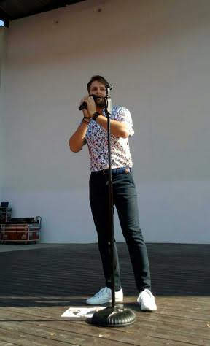
Celou akci pořádá Armáda ČR, pro běžce je na akci zajištěno občerstvení a také kulturní program … letos vystoupil v letním kině muzikálový zpěvák Josef Vágner. Kromě drobných dárků si žáci určitě odvezli zážitky, a to nejen z běhu samotného nebo z koncertu, ale také například ze setkání s českým olympionikem Imrichem Bugárem.
Zpracovala: Ludmila Růžičková
třídní učitelka 6. A

